L'electricitat estàtica

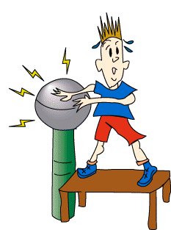

Realitzat per:
Adrián Escobosa García
QUÈ ÉS L'ELECTRICITAT ESTÀTICA?
És l'electricitat provocada per càrregues estacionàries. Quan les càrregues elèctriques es troben presents sobre la superfície d'un cos no conductor, a on queden atrapades i no poden escapar es diu que aquest cos presenta electricitat estàtica. El cos humà està sotmès a un intercanvi de diferència de potencial elèctric entre l'atmosfera i la terra, és a dir, és travessat constantment per unes càrregues elèctriques que absorbeix i després expulsa.

QUINES CONSEQÜÈNCIES TÉ?
Les enrampades es produeixen en els dos sentits: en transferir càrregues o en rebre-les, en tocar o en ser tocat. Aquestes situacions extremes s'esdevenen quan el cos té dificultats per alliberar la càrrega pausadament, bé per un motiu meteorològic (falta d'humitat) o de vestimenta (calçat i roba aïllants). Quan finalment aconsegueix alliberar la càrregues, ho fa de cop i arriba l'enrampada. Si el contacte és violent i breu, llavors es produeix l'espurna.

COM ES POT EVITAR?
Quan les condicions naturals, inclosa la humitat, no són propícies per la constitució d'una via conductora que impedeixi la generació d'electricitat estàtica, ni per dissipar les càrregues que es formen inevitablement, haurem de recórrer a línies conductores artificials. La interconnexió es realitza amb l'objectiu de reduir al mínim les diferències de potencial entre objectes conductors. Una classe d'interconnexió és la posada a terra dels objectes conductors. La humitat de l'aire funciona com un conductor que afavoreix l'intercanvi de tensions. Si l'ambient és molt sec, el cos no allibera la seva energia i es carrega. Aquest fet augmenta si es porten robes acríliques o si s'utilitza calçat sintètic aïllant, ja que les sabates són la gran presa de terra del cos humà. Tots els aparells (fotocopiadores, impressores, ordinadors) generen electricitat estàtica, que l'alliberen per mitjà d'una presa de terra. Si no és així es recarreguen, i llavors quan el cos humà toca l'aparell existeix una diferència potencial entre ambdós que es converteix en una enrampada.
Per tal d'evitar-ho, podem recórrer a línies conductores artificials, com podria ser la posada a terra dels objectes conductors. Utilitzar robes de cotó, i calçat de materials conductors: cuir, cànem i espart. S'ha de procurar que l'ambient sigui humit, utilitzant humidificadors, quan la humitat relativa atmosfèrica sigui baixa, o bé quan el sistema de ventilació ressequi molt l'ambient. Es pot aconsellar la instal·lació d'humidificadors de tipus casolà , per elevar la humitat de l'ambient i aconseguir que les càrregues elèctriques tinguin millors vies per la seva descàrrega. És molt important el manteniment d'aquests humidificadors. Cal canviar molt sovint l'aigua per evitar la formació de fongs.
El bolígraf màgic
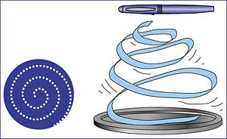
Aquesta experiència mostra com un objecte carregat atrau a un altre sense carregar. És la electricitat estàtica.
Necessitem els següents materials: un full de paper de seda, un mocador de seda, un bolígraf de plàstic, una safata de metall i unes tisores.
Primer es retalla el full de paper de seda una espiral i es col·loca a la safata de metall. En segon lloc es frega el bolígraf de plàstic amb energia sobre el mocador de seda, de forma que agafi electrons de la seda i quedi carregat negativament. A continuació es posa el bolígraf carregat al centre de l’espiral i l’atrau suaument cap a munt.
Explicació: El fregament produeix una força anomenada “càrrega” que atrau o repel·leix. Així succeeix si es freguen dos objectes: la pinta sobre el cabell, el bolígraf sobre el paper, al treure'ns un jersei de niló, etc. Quan els dos elements es freguen, els electrons són expulsats dels àtoms en un d’ells i s’enganxen als àtoms de l’altre. Els elements que perden electrons es diu que estan carregats positivament i els que els guanyen es diu que estan carregats negativament. Les càrregues diferents s’atrauen i les iguals es repel·leixen.

Electricitat estàtica i magnetisme:
dos fenòmens estretament relacionats
Podem crear un camp elèctric si freguem un bolígraf a la màniga de la jaqueta. El bolígraf es carrega negativament amb els electrons arrancats de la tela. El camp creat és capaç de realitzar un petit treball, ja que té la força suficient com per atraure trossets de paper.

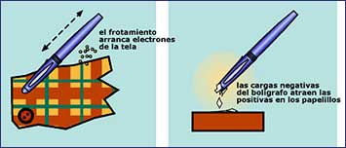

Magnetisme: imants

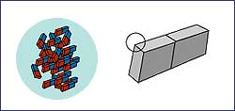
Els electrons dels àtoms tenen un moviment al voltant del nucli i un moviment de gir sobre sí mateixos.
Per aquesta raó, actuen com petites espires de metalls que generen un camp magnètic. És a dir, es comporten com imants.
En un imant, les càrregues en moviment es sumen. El camp elèctric que es crea és capaç de portar petits objectes de ferro.
En un tros de ferro no magnètic, els camps magnètics creats per les carregues en moviment s’anul·len. El resultat és una càrrega elèctrica en repòs, que no crea un camp magnètic: el material és incapaç d’atraure trossos de ferro.

Altres imatges de l’electricitat estàtica:

